Pesquisar Funcionalidade
O objetivo desta funcionalidade é pesquisar uma funcionalidade. A opção é acionada através do botão ; por exemplo, na funcionalidade Adicionar Dependência da Funcionalidade.

Informamos que os dados exibidos nas telas a seguir são fictícios e não retratam informações de clientes.
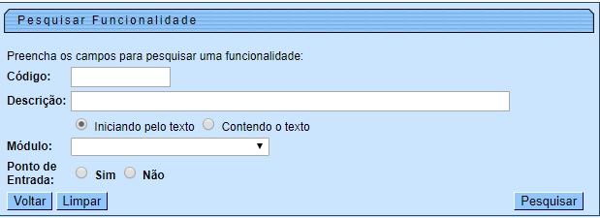

Acima, informe os parâmetros que julgar necessários e clique no botão . Para detalhes sobre o preenchimento dos campos clique AQUI. O sistema acessa a próxima tela:

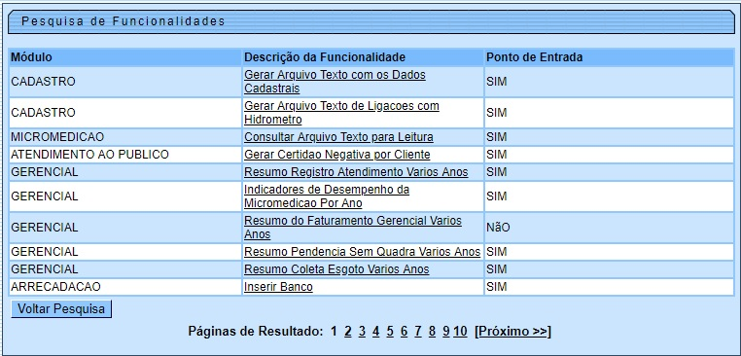

Agora, o sistema exibe o popup contendo os dados que atenderam aos parâmetros informados. Clique no link do campo Descrição da Funcionalidade para selecionar a funcionalidade escolhida. Em seguida, o sistema retorna para a funcionalidade que acionou a pesquisa, com os dados preenchidos.

Preenchimento dos Campos
Campo | Preenchimento dos Campos
Código | Informe o código da funcionalidade.
Descrição | Informe por extenso o nome da funcionalidade ou parte dele, caso clique na opção Contendo o texto.
Módulo | Selecione o módulo, das opções disponibilizadas pelo sistema.
Ponto de Entrada | Informe se a funcionalidade é ponto de entrada, entre Sim ou Não.

Funcionalidade dos Botões
Botão | Descrição da Funcionalidade
 | Ao clicar neste botão, o sistema volta para a tela anterior.
 | Ao clicar neste botão, o sistema limpa os campos preenchidos.
 | Ao clicar neste botão, o sistema efetua a pesquisa no banco de dados. Clicando sobre o link do resultado, o sistema retorna para a tela principal que chamou o popup com os dados preenchidos.
 | Ao clicar neste botão, o sistema retorna para a tela de pesquisa, para novo preenchimento dos campos.

Referências
Inserir Funcionalidade

Termos Principais
Acesso
Segurança
Clique aqui para retornar ao Menu Principal do GSAN

